CCTP type
(Cahier des Charges Techniques et Particulières)

PARKING PERMEABLE VEGETALISE
Système ECOVEGETAL MOUSSES PRECULTIVÉ
Utilisation modérée à intensive - Stationnement en bataille

Fourniture et pose d’un système perméable type ECOVEGETAL MOUSSES précultivé pour le parking véhicules légers. Cette prestation comprend le terrassement, la fondation, la fourniture et la pose des revêtements végétalisés ainsi que le marquage des places de parkings.

Le système sera posé pour des places de stationnement du projet. L’allée de distribution du parking sera drainante et réalisée en ECOVEGETAL MINÉRAL, ECOVEGETAL PAVÉ ou ECOVEGETAL MIXTE MINÉRAL. Le revêtement de surface devra être 100 % perméable, un certificat ou un rapport d’essai de ruissellement de surface nul sera exigé.

Le système de parking perméable type ECOVEGETAL MOUSSES devra démontrer sa capacité à retenir les polluants présents dans les eaux de ruissellement (éléments traces métalliques, hydrocarbures totaux, hydrocarbures aromatiques polycycliques, alkylphénols, phtalates). La capacité de filtration et d’épuration doit se situer dans les 10 premiers cm, pour cela une interface fertile sera mise en œuvre sur une épaisseur minimale de 4 cm avec un substrat de type ECOVEGETAL MOUSSES. La filtration se fera avec un substrat pour garantir la pérennité de l’activité bactérienne du système. Il sera exigé un rapport d’essai de non pollution des nappes phréatiques de type ROULEPUR. Un système naturel de dépollution est impératif, toutes solutions de géotextiles dépolluants seront refusées.

- Coupe technique
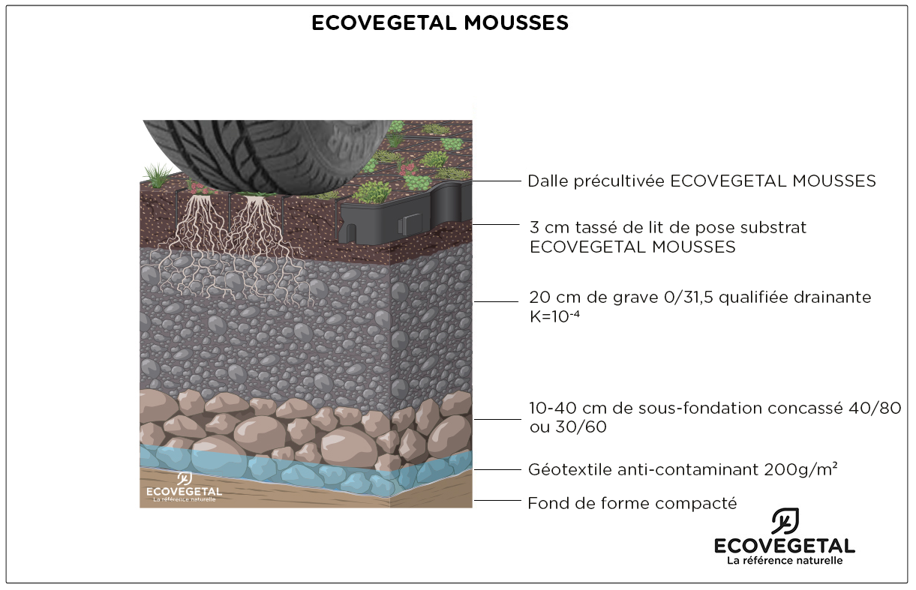
- Descriptif des produits
Drain de sécurité
L’usage d’un drain n’est pas obligatoire pour un parking perméable avec un fond de forme peu perméable (K de 10⁻⁷ à 10⁻⁸ m/s) à la condition de dimensionner la sous-fondation pour assurer le stockage puis l’infiltration des eaux pluviales. Les résultats du programme de recherche Roulépur ont démontré que les parkings perméables avaient une capacité de rétention d’eau très importante, même avec un fond de forme très peu perméable (10⁻⁷ à 10⁻⁸ m/s).

Géotextile
Couche filtrante non tissée de fibre polypropylène vierge haute densité, 150 gr/m². Perméabilité normale au plan de 0,080 m/s, résistance à la traction de 12,1 kN/m, résistance au poinçonnement statique de 1,60 kN et ouverture de filtration de 80 μm pour la retenue des fines. Pour la mise en œuvre, prévoir un recouvrement de 10 cm entre les lés.

Sous-fondation 30/60 ou 40/80
Le matériau sera porteur et drainant pour assurer une performance mécanique suffisante. Fourniture et pose d’un concassé non-gélif à 244 cycles avec un pourcentage de vide de 30 à 35 % minimum après tassement. La couche ne peut en aucun cas être inférieure à 10 cm d’épaisseur. Elle assure le stockage de l’eau afin de garantir son infiltration totale. Elle sera exempte de fines (granulométrie de 0 à 5 mm).
L’entrepreneur devra définir la bonne épaisseur de la sous-fondation après validation par une étude hydrologique de sorte à garantir l’infiltration totale des eaux pluviales et la bonne portance du parking.

Grave 0/31,5 qualifiée drainante
Le spectre granulométrique devra respecter les pourcentages des différents granulats afin d’assurer la fermeture de cette couche de fondation pour que le lit de pose en substrat soit retenu. Matériau drainant à granulométrie continue qui assure une bonne stabilité après compactage. La grave drainante devra garantir un coefficient de perméabilité K de 10⁻⁴ m/s. La grave drainante sera non-gélive à 244 cycles. Son épaisseur sera de 20 cm après compactage.

Substrat type ECOVEGETAL MOUSSES
Le substrat fertile assurera la couche de réglage pour la pose des dalles précultivées. Amendé spécifiquement pour permettre la croissance des végétaux de milieux arides des dalles précultivées. Substrat à base de terres cuites recyclées issues de matériaux de construction (briques, tuiles, ...) ; Le substrat par sa forte porosité devra assurer une rétention d’eau élevée (30 à 35 % minimum) pour les végétaux des dalles précultivées et garantir un coefficient de perméabilité K de 10⁻⁴ m/s .
Le spectre granulométrique sera de 3/15. Sa structure sera stable. Un rapport de non pollution des nappes phréatiques de type ROULEPUR sera à fournir. Un système naturel de dépollution est impératif, toutes solutions de géotextiles dépolluants seront refusées.

Dalles alvéolaires type ECORASTER PRECULTIVEES MOUSSES
Le module alvéolaire précultivé est de type ECORASTER EGM50. Les parois sont résistantes à la cassure. Le module en PEBD (polyéthylène basse densité) est 100% recyclé, 100% recyclable (la matière des dalles devra être recyclable à l’infini).

- Dalle de couleur noire avec croisillons de portance à la base. Le pourcentage d’ouverture de la dalle pour le passage du racinaire des végétaux sera au minimum 90 %. Afin de garantir la durabilité du parking, les dalles en polyéthylène haute densité ou polypropylène sensibles aux ultraviolets sont proscrites.
- Le système d’attache par tenon-mortaise permet une stabilité parfaite dès la mise en œuvre
- Résistant au gel, inaltérable aux UV
- Les dimensions : modules de 1,33 m² ; Hauteur : 50 mm selon usage du parking ou de la surface traitée
- La capacité de charge remplie 800 t/m² minimum
- Garantie de durabilité exigée des dalles PEBD : 50 ans

Le module alvéolaire est rempli d’un substrat type ECOVEGETAL MOUSSES de même type que la couche de réglage. Il est pré-cultivé avec des végétaux adaptés, résistants à une utilisation intensive du parking. Ils proviennent de milieux arides (bord de mer, montagne). Le taux de couverture végétal des dalles à la livraison est de 80% minimum. Le mélange est composé de sédums non-gélifs, graminées alpines à faible développement, thym serpolet rampant, trèfle blanc nain. Une variation de l’aspect tout au cours de l’année sera tolérée.

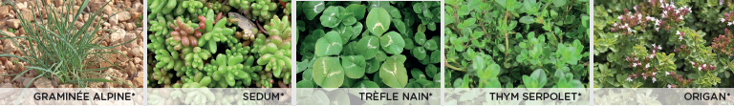
*Liste non exhaustive

- Mise en œuvre

- Décaissement et évacuation du sol en place sur 30 à 60 cm (VL : 30 cm)
- Vérifier la perméabilité du fond de forme afin de dimensionner la sous-fondation pour assurer le stockage puis l’infiltration des eaux pluviales ;
- Compactage et contrôle de la portance du fond de forme. Performance à atteindre de 50 Mpa de la plateforme avant mise en œuvre des couches de la fondation ;
- Poser un géotextile sur l’arase,
- Mettre en œuvre la sous-fondation, 10 à 40 cm de concassé drainant 40/80 ou 30/60. Lisser selon les règles de l’art ;
- Terminer la fondation par 20 cm de grave drainante. Lisser selon les règles de l’art, vérifier la déformabilité de la plateforme par un test à la plaque de type Proctor et contrôler les niveaux ;
- Pose du substrat ECOVEGETAL MOUSSES sur une épaisseur de 3 cm tassée (prévoir 4 cm pour intégrer le foisonnement)
- Pose et clipsage (des tenons mortaises) des modules précultivés type EGM50 et compactage léger à la plaque vibrante. Si nécessité de découpes, prévoir de les réaliser en fond de parking pour conserver des modules entiers dans les parties les plus sollicitées ;
- Réaliser un arrosage par aspersion à raison de 5 à 10 l par m² par jour. Il peut se prolonger sur 2 à 3 semaines en période sèche.
- Délimitation et marquage des places de stationnement

Il existe quatre choix de système pour la délimitation des places de stationnement.

DELIMITATION DES PLACES AVEC LE SYSTEME ECOVEGETAL PAVÉ :

- ECOVEGETAL PAVE (pour places de 2,34 ou 2,68) : Dalles en PEBD de 1 m x 1,33 m. Hauteur de 5 cm. Marquage 33 cm de large.
- BLOXX LIGNE (pour places de 2,52 de large) : Dalles en PEBD de 1 m x 18 cm. Hauteur de 5 cm. Marquage 18 cm de large.
Remplissage en pavés en béton compressé gris, anthracite, gris, ivoire, bleu, vert, rouge, rose, terracotta, ocre, ou jaune. 45 mm de haut, poids de 2,12 kg à l’unité.
Le système ECOVEGETAL PAVE est certifié résistant à la glissance humide (SRV) (essai validé en laboratoire)
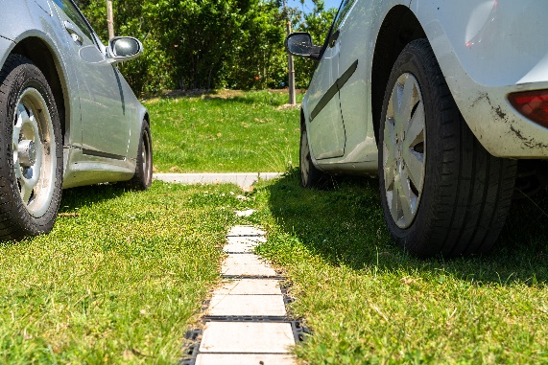
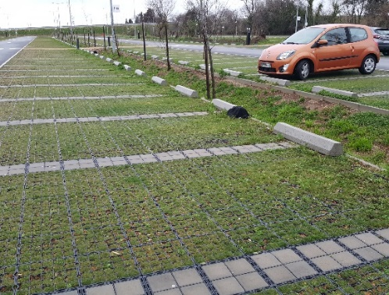
Séparation type ECORASTER BLOXX Séparation type ECORASTER BLOXX LIGNE

MARQUAGE AU SOL PAR PLOTS ET CLOUS :

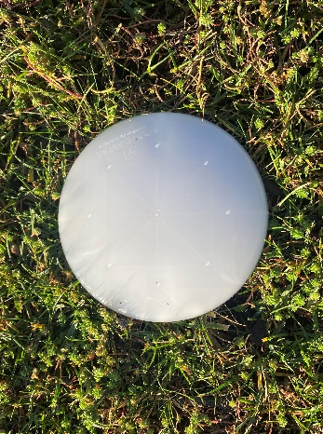
- Plots saillants type PMH5
Les plots de marquage s’insèrent dans les alvéoles carrées des dalles ECORASTER, des ergots assurent une fixation durable. Le marquage peut être plus ou moins dense, associé ou non à un marquage par peinture au sol. En règle générale, il faut prévoir 6 plots par ligne de marquage. Plot en PEBD polyéthylène basse densité, recyclé de diamètre 10 cm, hauteur 5 cm, poids 50 g/unité. Couleur : blanc, noir (ou autres couleurs).

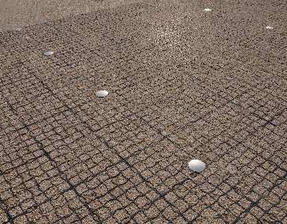
- Clous en inox PMI5
Les clous de marquage s’insèrent dans les alvéoles carrées des dalles ECORASTER, des ergots assurent une fixation durable. Ils permettent une délimitation des zones telles que parkings, aires de stationnement et routes. Solution simple à mettre en place pour délimiter des espaces de manière permanente. De hauteur faible, ils supportent le passage des véhicules et n’abîment pas les pneus. Diamètre 10 cm, hauteur 5 cm.

- Voie d’accès 100 % perméable

Il existe trois systèmes pour la stabilisation des voies d’accès perméables.
Ces systèmes permettent la création de voies de circulation entièrement perméables dont la vitesse est limitée à 30 km/h.

- Voie d’accès pavée type ECOVEGETAL PAVÉ

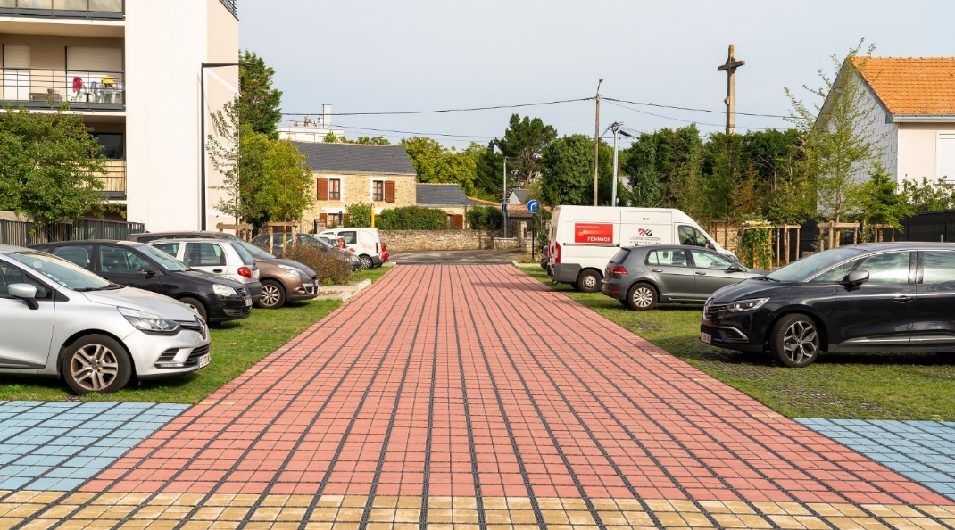

Drain de sécurité
L’usage d’un drain n’est pas obligatoire pour un parking perméable avec un fond de forme peu perméable (K de 10-7 à 10-8 m/s) à la condition de dimensionner la sous-fondation pour assurer le stockage des eaux pluviales. Les résultats du programme de recherche Roulépur ont démontré que les parkings perméables avaient une capacité de rétention d’eau très importante, même avec un fond de forme très peu perméable (10-7 à 10-8 m/s).

Géotextile
Couche filtrante non tissée de fibre polypropylène vierge haute densité, 150 gr/m². Perméabilité normale au plan de 0,080 m/s, résistance à la traction de 12,1 kN/m, résistance au poinçonnement statique de 1,60 kN et ouverture de filtration de 80 μm pour la retenue des fines. Pour la mise en œuvre, prévoir un recouvrement de 10 cm entre les lés.

Sous-fondation 30/60 ou 40/80
Le matériau sera porteur et drainant pour assurer une performance mécanique suffisante. Fourniture et pose d’un concassé non-gélif à 244 cycles avec un pourcentage de vide de 30 à 35 % minimum après tassement. La couche ne peut en aucun cas être inférieure à 10 cm d’épaisseur. Elle assure le stockage de l’eau afin de garantir son infiltration totale. Elle sera exempte de fines (granulométrie de 0 à 5 mm).
L’entrepreneur devra définir la bonne épaisseur de la sous-fondation après validation par une étude hydrologique de sorte à garantir l’infiltration totale des eaux pluviales et la bonne portance du parking.

Grave 0/31,5 qualifiée drainante
Le spectre granulométrique devra respecter les pourcentages des différents granulats afin d’assurer la fermeture de cette couche de fondation pour que le lit de pose en substrat soit retenu. Matériau drainant à granulométrie continue qui assure une bonne stabilité après compactage. La grave drainante devra garantir un coefficient de perméabilité K de 10⁻⁴ m/s. La grave drainante sera non-gélive à 244 cycles. Son épaisseur sera de 20 cm après compactage.

Lit de pose
Fourniture et pose d’un matériau granulaire compactable sans aucune fine, de type mignonette de seine, porphyre, pouzzolane, quartz, silex... concassée de granulométrie 2/4, 4/6, 3/6 ou 4/8. Différentes couleurs disponibles selon les régions. 3 cm de lit de pose.

Dalles alvéolaires type ECORASTER BLOXX
Dimensions du module : 1 x 1,33 m - Hauteur : 5 cm. Poids 8,22 kg par m². En PEBD 100% recyclé et recyclable. Capacité de charge remplie 800 t/m². Neutre pour l’environnement. Garantie 50 ans. Les parois avaloirs des ECORASTER BLOXX permettent un coefficient de ruissellement de surface nul.

Pavés béton type PAVE BLOXX
Dimensions 14,2 cm x 14,2 cm x 4,5 cm. Poids 2,12 kg à l’unité. En béton compressé de couleur anthracite, gris, ivoire, bleu, vert, rouge, rose, terracotta, ocre, ou jaune.

- Voie d’accès minérale type ECOVEGETAL MINÉRAL
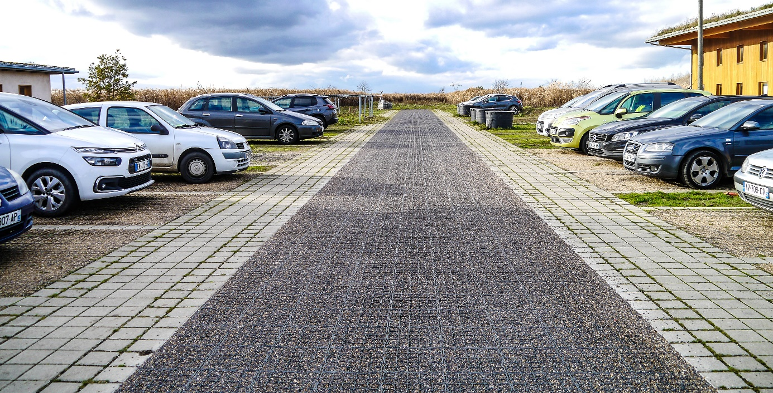

Drain de sécurité
L’usage d’un drain n’est pas obligatoire pour un parking perméable avec un fond de forme peu perméable (K de 10-7 à 10-8 m/s) à la condition de dimensionner la sous-fondation pour assurer le stockage des eaux pluviales. Les résultats du programme de recherche Roulépur ont démontré que les parkings perméables avaient une capacité de rétention d’eau très importante, même avec un fond de forme très peu perméable (10-7 à 10-8 m/s).

Géotextile
Couche filtrante non tissée de fibre polypropylène vierge haute densité, 150 gr/m². Perméabilité normale au plan de 0,080 m/s, résistance à la traction de 12,1 kN/m, résistance au poinçonnement statique de 1,60 kN et ouverture de filtration de 80 μm pour la retenue des fines. Pour la mise en œuvre, prévoir un recouvrement de 10 cm entre les lés.

Sous-fondation 30/60 ou 40/80
Le matériau sera porteur et drainant pour assurer une performance mécanique suffisante. Fourniture et pose d’un concassé non-gélif à 244 cycles avec un pourcentage de vide de 30 à 35 % minimum après tassement. La couche ne peut en aucun cas être inférieure à 10 cm d’épaisseur. Elle assure le stockage de l’eau afin de garantir son infiltration totale. Elle sera exempte de fines (granulométrie de 0 à 5 mm).
L’entrepreneur devra définir la bonne épaisseur de la sous-fondation après validation par une étude hydrologique de sorte à garantir l’infiltration totale des eaux pluviales et la bonne portance du parking.

Grave 0/31,5 qualifiée drainante
Le spectre granulométrique devra respecter les pourcentages des différents granulats afin d’assurer la fermeture de cette couche de fondation pour que le lit de pose en substrat soit retenu. Matériau drainant à granulométrie continue qui assure une bonne stabilité après compactage. La grave drainante devra garantir un coefficient de perméabilité K de 10⁻⁴ m/s. La grave drainante sera non-gélive à 244 cycles. Son épaisseur sera de 20 cm après compactage.

Lit de pose
Fourniture et pose d’un matériau granulaire compactable sans aucune fine, de type mignonette de seine, porphyre, pouzzolane, quartz, silex... concassée de granulométrie 2/4, 4/6, 3/6 ou 4/8. Différentes couleurs disponibles selon les régions. 3 cm de lit de pose.

Dalles alvéolaires type ECORASTER
Module alvéolaire en PEBD (polyéthylène basse densité) 100% recyclé, issu du recyclage « post consumer », de couleur noire avec croisillons de portance à la base. Les dalles en polyéthylène haute densité ou polypropylène sensibles aux ultraviolets sont proscrites. Système d’attache par tenon-mortaise sécurisé pour une stabilité parfaite dès la mise en œuvre. Modules avec 36 points de fixation par m² qui forment une armature solidaire, continue et très souple. Résistant au gel, inaltérable aux UV. Afin de garantir la durabilité du parking, les dalles en polyéthylène haute densité ou polypropylène sensibles aux ultraviolets sont proscrites.

- Dimensions : modules de 1,33 m² ; Hauteur : 50 mm
- Capacité de charge à vide : 350 t/m² et capacité de charge remplie 800 t/m² minimum
- Parois incurvées pour absorber la dilatation, pose sans joint de dilatation
- Garantie 50 ans (selon nos conditions de garantie)

Matériaux de remplissage
Mignonnette de seine, porphyre, pouzzolane, quartz, silex... Granulométrie <10 (idéalement 4/6). Différentes couleurs disponibles selon les régions. 3 cm de lit de pose.

- Voie d’accès en type ECOVEGETAL MINÉRAL et BANDES DE ROULEMENT en type ECOVEGETAL PAVÉ

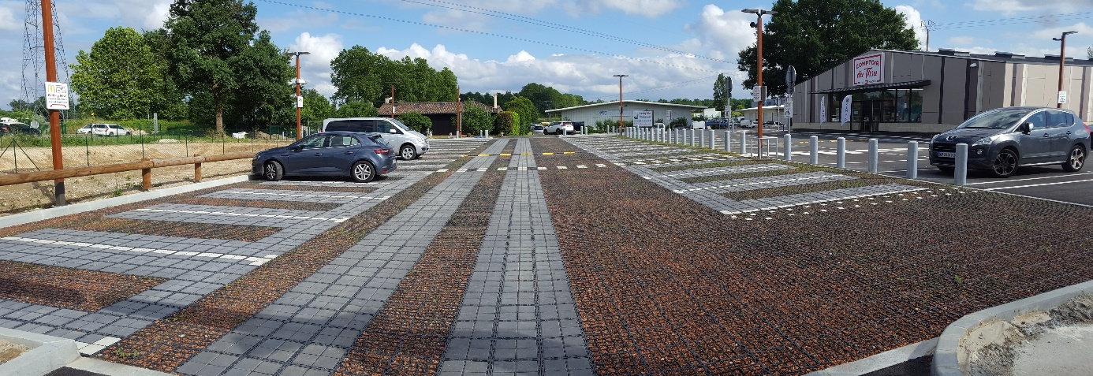

Drain de sécurité
L’usage d’un drain n’est pas obligatoire pour un parking perméable avec un fond de forme peu perméable (K de 10-7 à 10-8 m/s) à la condition de dimensionner la sous-fondation pour assurer le stockage des eaux pluviales. Les résultats du programme de recherche Roulépur ont démontré que les parkings perméables avaient une capacité de rétention d’eau très importante, même avec un fond de forme très peu perméable (10-7 à 10-8 m/s).

Géotextile
Couche filtrante non tissée de fibre polypropylène vierge haute densité, 150 gr/m². Perméabilité normale au plan de 0,080 m/s, résistance à la traction de 12,1 kN/m, résistance au poinçonnement statique de 1,60 kN et ouverture de filtration de 80 μm pour la retenue des fines. Pour la mise en œuvre, prévoir un recouvrement de 10 cm entre les lés.

Sous-fondation 30/60 ou 40/80
Le matériau sera porteur et drainant pour assurer une performance mécanique suffisante. Fourniture et pose d’un concassé non-gélif à 244 cycles avec un pourcentage de vide de 30 à 35 % minimum après tassement. La couche ne peut en aucun cas être inférieure à 10 cm d’épaisseur. Elle assure le stockage de l’eau afin de garantir son infiltration totale. Elle sera exempte de fines (granulométrie de 0 à 5 mm).
L’entrepreneur devra définir la bonne épaisseur de la sous-fondation après validation par une étude hydrologique de sorte à garantir l’infiltration totale des eaux pluviales et la bonne portance du parking.

Grave 0/31,5 qualifiée drainante
Le spectre granulométrique devra respecter les pourcentages des différents granulats afin d’assurer la fermeture de cette couche de fondation pour que le lit de pose en substrat soit retenu. Matériau drainant à granulométrie continue qui assure une bonne stabilité après compactage. La grave drainante devra garantir un coefficient de perméabilité K de 10⁻⁴ m/s. La grave drainante sera non-gélive à 244 cycles. Son épaisseur sera de 20 cm après compactage.

Lit de pose
Fourniture et pose d’un matériau granulaire compactable sans aucune fine, de type mignonette de seine, porphyre, pouzzolane, quartz, silex... concassée de granulométrie 2/4, 4/6, 3/6 ou 4/8. Différentes couleurs disponibles selon les régions. 3 cm de lit de pose.

Dalles alvéolaires type ECORASTER
Module alvéolaire en PEBD (polyéthylène basse densité) 100% recyclé, issu du recyclage « post consumer », de couleur noire avec croisillons de portance à la base. Les dalles en polyéthylène haute densité ou polypropylène sensibles aux ultraviolets sont proscrites. Système d’attache par tenon-mortaise sécurisé pour une stabilité parfaite dès la mise en œuvre. Modules avec 36 points de fixation par m² qui forment une armature solidaire, continue et très souple. Résistant au gel, inaltérable aux UV. Afin de garantir la durabilité du parking, les dalles en polyéthylène haute densité ou polypropylène sensibles aux ultraviolets sont proscrites.

- Dimensions : modules de 1,33 m² ; Hauteur : 50 mm
- Capacité de charge à vide : 350 t/m² et capacité de charge remplie 800 t/m² minimum
- Parois incurvées pour absorber la dilatation, pose sans joint de dilatation
- Garantie 50 ans (selon nos conditions de garantie)

Matériaux de remplissage
Mignonnette de seine, porphyre, pouzzolane, quartz, silex... Granulométrie <10 (idéalement 4/6). Différentes couleurs disponibles selon les régions. 3 cm de lit de pose.

Dalles alvéolaires type ECORASTER BLOXX
Dimensions du module : 1 x 1,33 m - Hauteur : 5 cm. Poids 8,22 kg par m². En PEBD 100% recyclé et recyclable. Capacité de charge remplie 800 t/m². Neutre pour l’environnement. Garantie 50 ans. Les parois avaloirs des ECORASTER BLOXX permettent un coefficient de ruissellement de surface nul.

Pavés béton type PAVE BLOXX
Dimensions 14,2 cm x 14,2 cm x 4,5 cm. Poids 2,12 kg à l’unité. En béton compressé de couleur anthracite, gris, ivoire, bleu, vert, rouge, rose, terracotta, ocre, ou jaune.
Exemples de réalisation

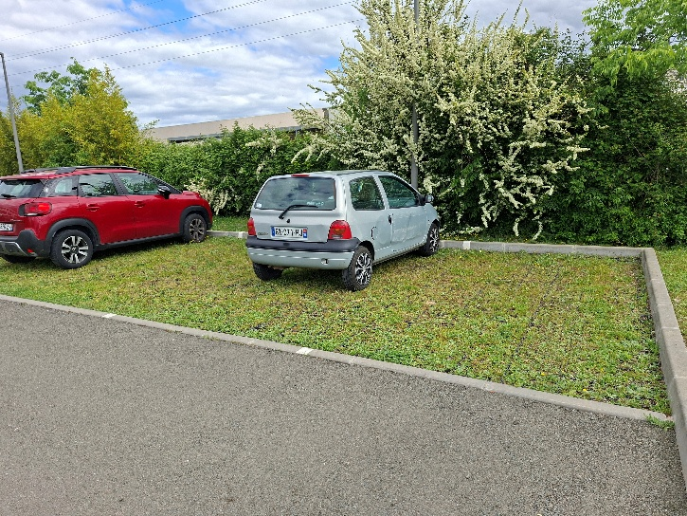 | 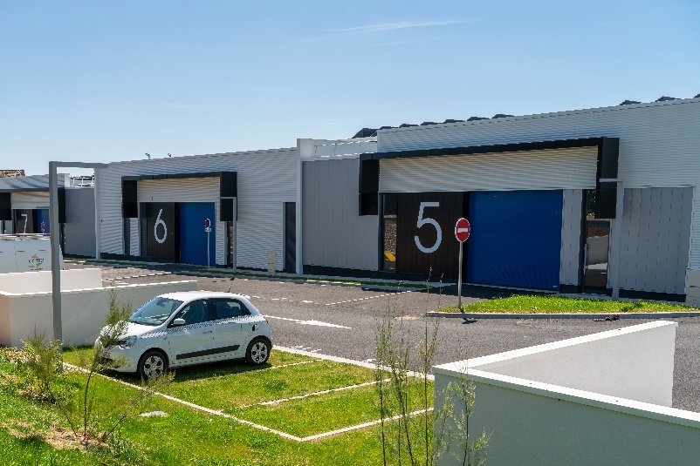

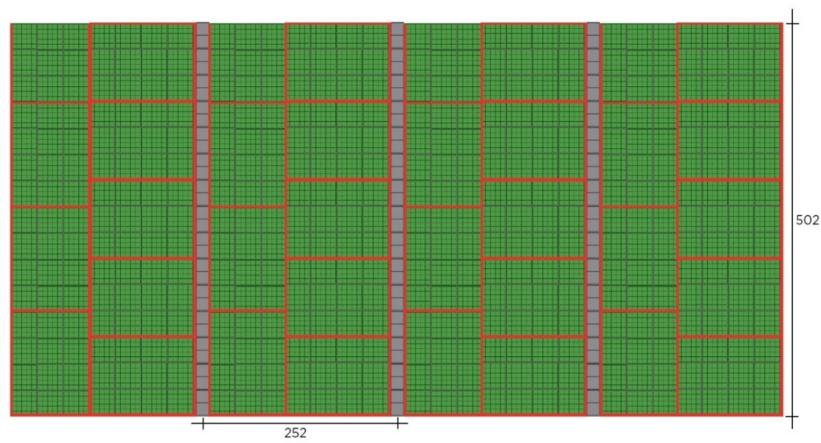
- Calepinages sans découpe type ECOVEGETAL MOUSSES et marquage en BLOXX LIGNE - stationnement en bataille

Largeur de place 252 cm – Longueur de place 502 cm
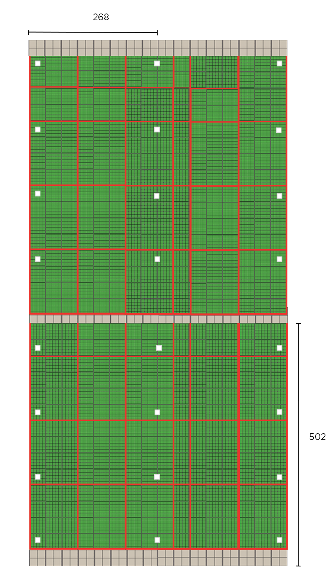
Largeur de place 268cm – Longueur de place 502cm
- Accessoires du parking perméable
BLOQUE-ROUE en bois

Stop-roues en bois. Arrimer solidement au moyen d’une fixation (4 fixations incluses). Ils devront être implantés de façon judicieuse afin d’empêcher toute collision. De façon générale, la distance à respecter sera de 80 cm avec le fond de la place.
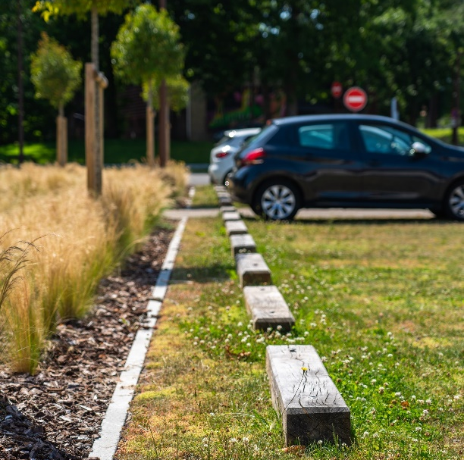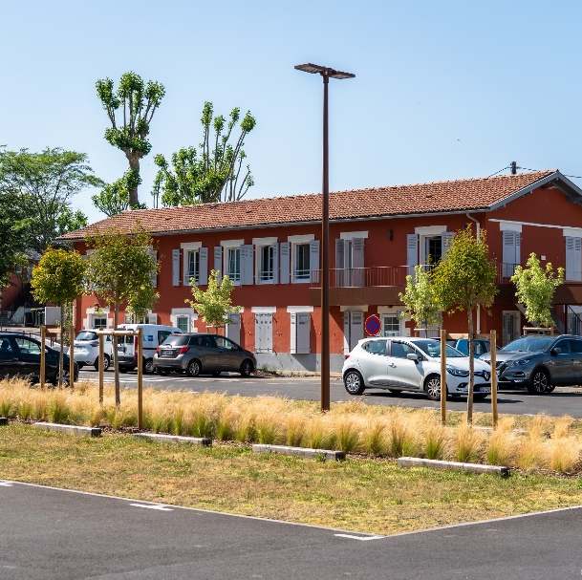

- Places de stationnement spécifiques

Les caractéristiques du lit de pose, de la fondation et de la sous-fondation sont identiques à la voie d’accès.

- Places de stationnement pour personne à mobilité réduite – PMR

Dalles alvéolaires type ECORASTER BLOXX
Dimensions du module : 1 x 1,33 m - Hauteur : 5 cm. Poids 8,22 kg par m². En PEBD 100% recyclé et recyclable. Capacité de charge remplie 800 t/m². Neutre pour l’environnement. Garantie 50 ans. Les parois avaloirs des ECORASTER BLOXX permettent un coefficient de ruissellement de surface nul.

Pavés béton type PAVE BLOXX
Dimensions 14,2 cm x 14,2 cm x 4,5 cm. Poids 2,12 kg à l’unité. En béton compressé de couleur bleu et ivoire.

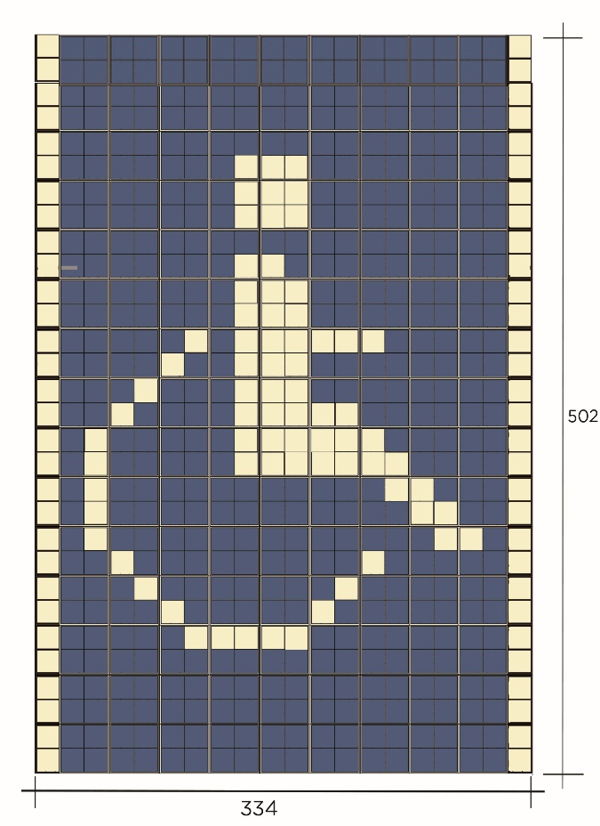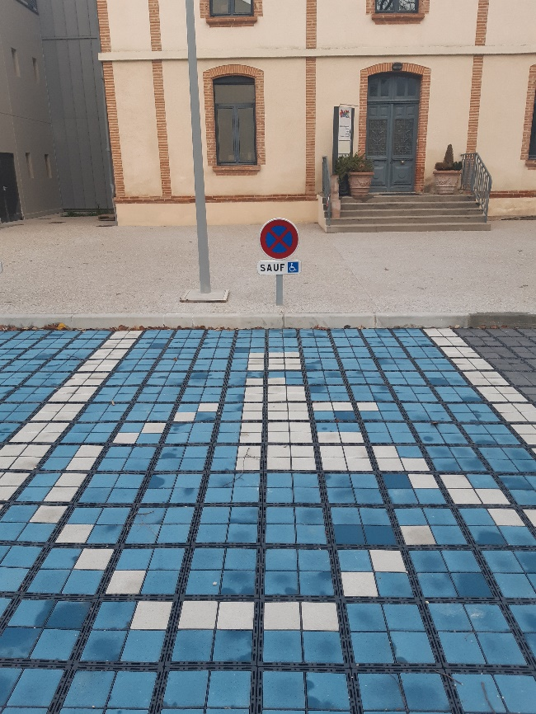

- Places de stationnement pour véhicules électriques

Dalles alvéolaires type ECORASTER BLOXX
Dimensions du module : 1 x 1,33 m - Hauteur : 5 cm. Poids 8,22 kg par m². En PEBD 100% recyclé et recyclable. Capacité de charge remplie 800 t/m². Neutre pour l’environnement. Garantie 50 ans. Les parois avaloirs des ECORASTER BLOXX permettent un coefficient de ruissellement de surface nul.

Pavés béton type PAVE BLOXX
Dimensions 14,2 cm x 14,2 cm x 4,5 cm. Poids 2,12 kg à l’unité. En béton compressé de couleur vert et ivoire.

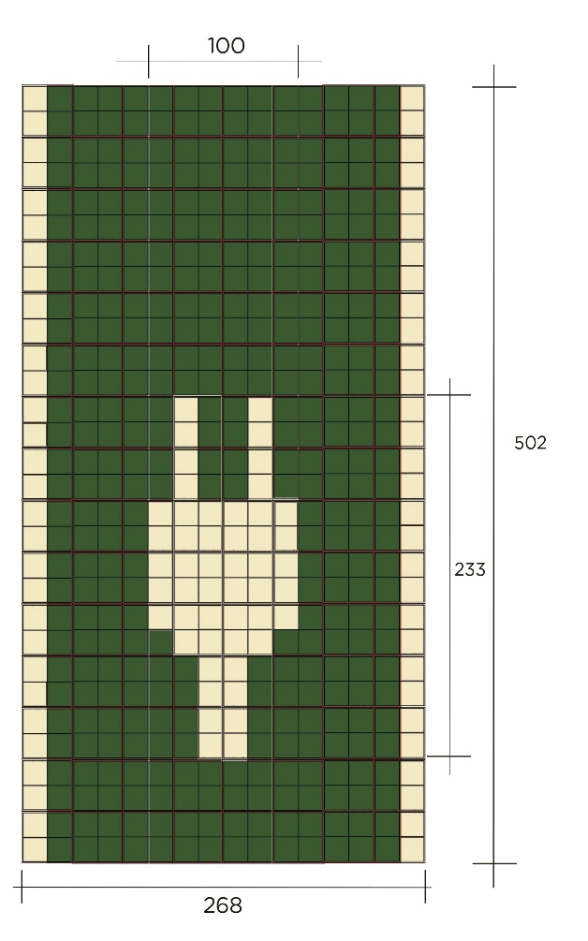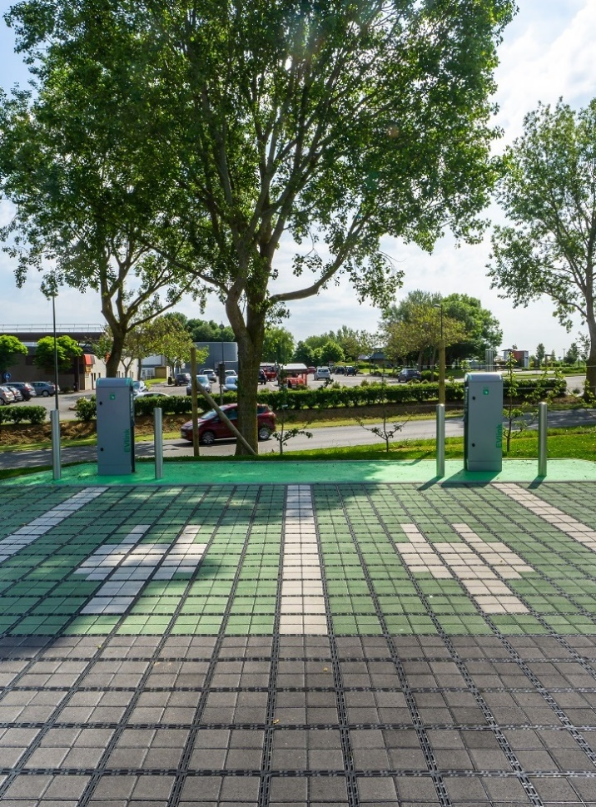

- Places de stationnement pour véhicule familial

Dalles alvéolaires type ECORASTER BLOXX
Dimensions du module : 1 x 1,33 m - Hauteur : 5 cm. Poids 8,22 kg par m². En PEBD 100% recyclé et recyclable. Capacité de charge remplie 800 t/m². Neutre pour l’environnement. Garantie 50 ans. Les parois avaloirs des ECORASTER BLOXX permettent un coefficient de ruissellement de surface nul.

Pavés béton type PAVE BLOXX
Dimensions 14,2 cm x 14,2 cm x 4,5 cm. Poids 2,12 kg à l’unité. En béton compressé de couleur rose et ivoire.

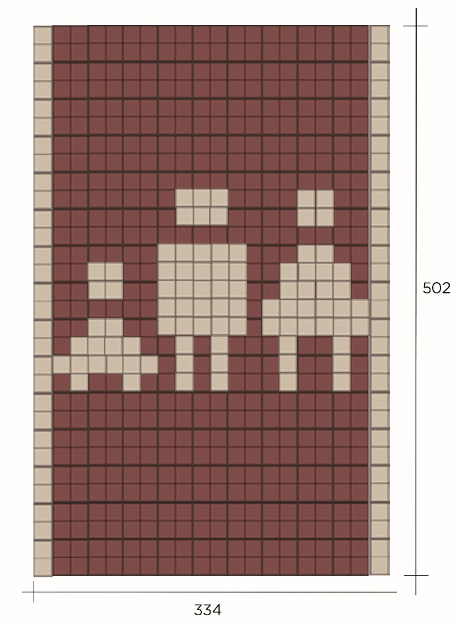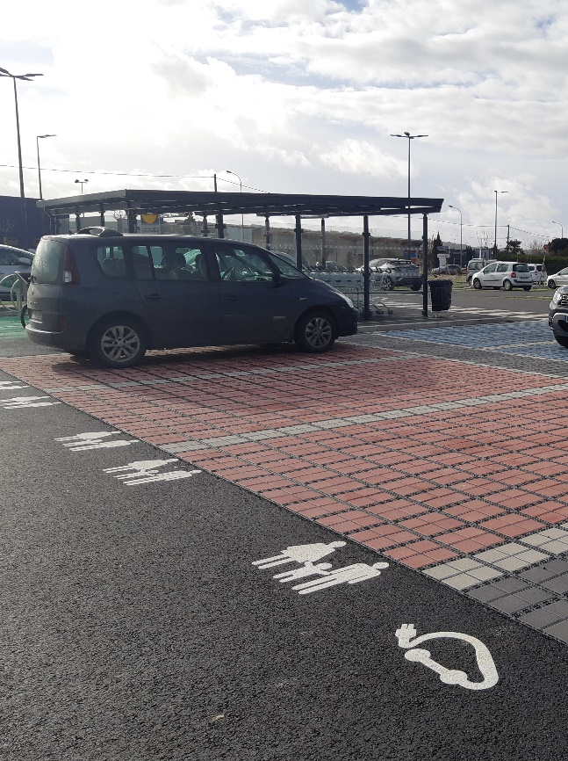

DPGF type
(Décompte des Prix Globaux et Forfaitaires)
PARKING PERMEABLE VEGETALISE
Système ECOVEGETAL MOUSSES PRECULTIVÉ
Utilisation modérée à intensive - Stationnement en bataille
Descriptif | Unité | PU | PT
Fourniture et pose de l’ensemble des couches du système type ECOVEGETAL MOUSSES :  - Décaissement et évacuation du sol en place  - Compactage du fond de forme  - Drain de sécurité optionnel : (si perméabilité du sol ≥ à 10-7 ou 10-8 selon la région) fourniture et pose d’un drain annelé diamètre 80 à 100 mm. Le drain sera posé dans un lit de gravier 20/40 dans une tranchée de 20 cm x 20 cm délimitée d’un géotextile.  - Géotextile avec couche filtrante non tissé de fibre polypropylène vierge haute densité, 150 gr/m², perméabilité normale au plan de 0,080 m/s-1, résistance à la traction de 12,1 kN/m, résistance au poinçonnement statique de 1,60 kN et ouverture de filtration de 80 μm pour la retenue des fines.  - Sous-fondation 30/60 ou 40/80 : Hauteur de 10 à 40 cm compactés. Concassé non-gélif à 244 cycles.  - Grave 0/31,5 qualifiée drainante K=10⁻⁴ m/s:  matériau drainant à granulométrie continue qui assure une bonne stabilité après compactage. Concassé non-gélif à 244 cycles.  -Substrat type ECOVEGETAL MOUSSES : Granulométrie 3/15 ; Structure stable ; Forte porosité pour la rétention d’eau, coefficient de perméabilité K de 10⁻⁴  - Modules alvéolaires précultivés type ECOVEGETAL MOUSSES EGM50 en PEBD 100% recyclé. Système d’attache par tenon-mortaise sécurisé. Dimensions : modules de 1,33 m² ; Hauteur : 50 mm. Capacité de charge à vide : 350 t/m², capacité de charge, composé d’une végétation de milieu (mélanges de sédums, graminées alpines à faible développement, thym serpolet rampant, trèfle blanc nain).  - Dalles type ECORASTER BLOXX : en PEBD de 1 m x 1.33 m. Hauteur de 5 cm. Pavés bétons : en béton compressé anthracite, gris, ivoire, bleu, vert, rouge, rose, terracotta, ocre, ou jaune. 45 mm de haut, poids de 2,12 kg à l’unité.  - Dalles type ECORASTER BLOXX ligne : en PEBD de 18,3 x 33,33 cm. Hauteur de 5 cm.  - Clous inox type PMI5 : diamètre 10 cm, hauteur 5 cm  - Plots type PMH5 : hauteur 5 cm. Pavés bétons.  - Clous inox type PMI5 : diamètre 10 cm, hauteur 5 cm  - Plots type PMH5 : hauteur 5 cm | m²  m³  m²  ml  m²  m³  m³  m³  m²  m²  ml  U  U

